*Собрала подборку: воспитатель Скачко Е.В.*

**Хорошо у нас в саду.**

**«ИГРУШКИ»**На большом диване в ряд, (попеременно хлопают в ладоши)  
Куклы Катины сидят: ( стучат кулачками)

Два медведя, Буратино, (загибают поочередно все пальчики.)  
И веселый Чиполлино,  
И котенок, и слоненок.  
Раз, два, три, четыре, пять. (разгибают поочередно пальчики)  
Помогаем нашей Кате (попеременно хлопают в ладоши)  
Мы игрушки сосчитать. (стучат кулачками).

**«ДРУЖБА»**

Дружат в нашей группе (хлопать в ладоши)

Девочки и мальчики. (стучать кулачками друг по другу)

С вами мы подружим (сжимать-разжимать пальцы)

Маленькие пальчики. (касаться кончиками пальцев одновременно обеими

руками)

Раз, два, три, четыре, пять (загибать пальцы обеих рук)

Начинай считать опять (сжимание-разжимание пальцев)

Раз, два, три, четыре, пять. ( поочередно касаться пальцами правой руки пальцев

левой руки)

Мы закончили считать. ( руки вниз, встряхнуть кистями)



**Осень наступила.**

**« ОСЕННИЕ ЛИСТЬЯ»**

Раз, два, три, четыре, пять, (загибают пальчики, начиная с большого)

Будем листья собирать (сжимают и разжимают кулачки)

Листья берёзы, (загибают пальчики, начиная с большого)

Листья рябины,

Листики тополя,

Листья осины,

Листики дуба мы соберём,

Маме осенний букет отнесём. («шагают» по столу средними и указательными

пальчиками)

**«ОСЕНЬ»**

Ветер северный подул:

«С-с-с», все листья

С липы сдул… (пошевелить пальцами и подуть на них.)

Полетели, закружились

И на землю опустились.

Дождик стал по ним стучать:

«Кап-кап-кап, кап-кап-кап!» (постучать пальцами по столу.)

Град по ним заколотил,

Листья все насквозь пробил. (постучать кулаками по столу.)

Снег потом припорошил, (плавные движения кистями рук вперед-

назад)

Одеялом их накрыл. (ладони крепко прижать к столу.)

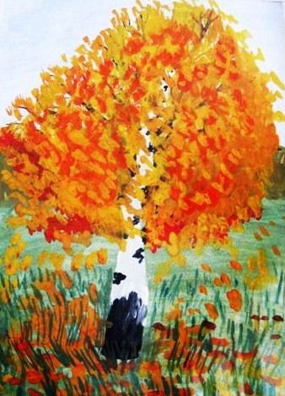

**Овощи.**

**«КАПУСТА»**

Мы капусту рубим,рубим (дети делают резкие движения)

Мы морковку трем,трем (пальцы обеих рук сжимают в кулаки,

движениями к себе и от себя)

Мы капусту солим,солим (имитируют посыпание солью из щепотки.)

Мы капусту жмем,жмем (интенсивно сжимают и разжимают пальцы)

В кадку все утрамбовали (потирают кулак о кулак.)

Сверху грузиком прижали . (ставят кулак на кулак.)

**«ВКУСНЫЕ ОВОЩИ»**

У девочки Зиночки

Овощи в корзиночке: (делают ладони корзинкой)

Вот пузатый кабачок (сгибают пальцы, начиная с большого)

Положила на бочок,

Перец и морковку

Уложила ловко,

Помидор и огурец.

Наша Зина- молодец! (показывают большой палец)

**Фрукты.**

**«ФРУКТОВЫЙ САД »**

У бабушки в деревне (руки на столе ладонями вниз, разводить

пальцы правой руки в стороны)

Растет фруктовый сад. (руки на столе ладонями вниз,разводить

пальцы левой руки в стороны)

Там на деревьях сливы (руки согнутые в локтях, поднять вверх,

пальцы широко развести в сторон.)

И яблоки висят, (опустить кисти вниз, свободно свесив пальцы)

И груши прямо с дерева (повернуть ладони вверх, пальцы

расслаблены.)

Могу я собирать. (имитировать руками сбор урожая.)

Как хорошо у бабушки (хлопнуть в ладоши.)

Мне летом отдыхать! (развести руки в стороны)

**«КОМПОТ»**

Будем мы варить компот. Фруктов нужно много, вот. («варят» — мешают пальчиком на ладошке**)**Будем яблоки крошить, грушу будем мы рубить, **(**ребром ладони стучат по другой ладошке)  
Отожмем лимонный сок, Слив положим и песок. (сжимают кулачки)  
Варим, варим мы компот, Угостим честной народ!(снова «варят»**)**

**Природа родного края.**

«**ГРИБЫ»**

Мы сегодня рано встали, (сжимать, разжимать пальцы на обеих руках.)

За грибами в лес пошли. (сжать кулаки, делать шагающие движения

указательным и средним пальцами.)

Грузди, рыжики, волнушки (сложить пальцы обеих рук в щепоть.)

В кузовочке принесли. (округлить ладони, соединить обе руки

вместе, прикасаясь мизинцами.)

**«ЗА ЯГОДАМИ»**

Раз, два, три, четыре, пять, (пальчики обеих рук «здороваются», начиная с

больших)

В лес идём мы погулять. (обе руки «идут» указательными и средними

пальцами по столу)

За черникой, (загибают пальчики, начиная с большого)

За малиной,

За брусникой,

За калиной.

Землянику мы найдём

И братишке отнесём.

**Одежда,обувь.**

**«БОТИНКИ»**

Всюду, всюду мы вдвоём (средний и указательный пальчики «шагают» по

Неразлучные идём. столу)

Мы гуляем по лугам (загибают по одному пальчику, начиная с

большого)

По зелёным берегам,

Вниз по лестнице сбегали,

Вдоль по улице шагали,

После лезем под кровать,

Будем там тихонько спать. (укладывают ладони на стол)

**«ГНОМИКИ-ПРАЧКИ»**

Жили были в домике (дети сжимают и разжимают кулачки)

Маленькие гномики:

Токи, Пики, Лики, Чики, Мики. (загибают пальчики, начиная с больших)

Раз, два, три, четыре, пять, (разгибают пальчики, начиная с мизинцев)

Стали гномики стирать: (трут кулачки друг о друга)

Токи – рубашки, Чики – носочки, (загибают пальчики, начиная с больших)

Пики – платочки, Мики умница был,

Лики – штанишки, Всем водичку носил

.

**Рыбы.**

**«РЫБКА»**

Рыбка плавает в водице, (сложить ладони вместе и показать, как плавает

рыбка)

Рыбка, рыбка, озорница,

Рыбке весело играть. (погрозить пальчиком)

Мы хотим тебя поймать. (медленно сблизить ладони)

Рыбка спинку изогнула, (снова показать, как плавает рыбка)

Крошку хлебную взяла, (сделать хватательное движение двумя руками)

Рыбка хвостиком махнула, (показать, как рыбка плавает)

Рыбка быстро уплыла.

**«КАКИЕ БЫВАЮТ РЫБЫ?»**

Мы в подводном мире, друг, (выполняют движения руками, как будто плывут)

Рыбы плавают вокруг: (делают поочередные волнообразные движения то

правой, то левой ладошкой)

Рыба-меч, рыба-молот ( поочередно сгибают пальцы, начиная с

мизинца)

и рыба-пила

Рыба-удильщик и рыба-игла.

**Наши любимые игрушки.**

**«Я С ИГРУШКАМИ ИГРАЮ»**

Я с игрушками играю: (руки перед собой, сжимаем-разжимаем пальцы

обеих рук.)

Мячик я тебе бросаю, (протягиваем руки вперёд – «бросаем мяч».)

Пирамидку собираю, (прямые кисти ладонями вниз поочерёдно кладём

друг на друга несколько раз.)

Грузовик везде катаю. (двигаем перед собой слегка раскрытой кистью

правой руки – «катаем машинку».)

**«МОИ ИГРУШКИ »**

Покажу я вам игрушки:

Это курочки пеструшки, (указательный и большой пальцы каждой

руки соединить подушечками (клюв),

остальные пальцы направить вверх и

слегка согнуть (гребешок)

Это зайка, (средний и указательный пальцы правой

руки направить вверх (ушки зайца),

остальные прижать к ладони)

Это пёс. (ладонь правой руки стоит на ребре

(мордочка пса), большой палец направлен

вверх (ушко)

Вот машинка без колёс. ( правую ладонь сложить в виде пригоршни

и накрыть ею ладонь левой руки)

Это книжки-раскладушки. (руки рёбрами поставить на стол, ладони прижать

друг к другу, а затем раскрыть

Вот и все мои игрушки.

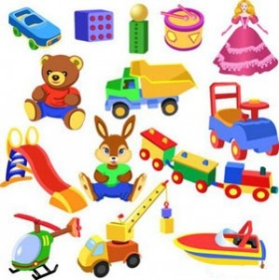

**Посуда.**

**«ПОМОЩНИКИ»**

Раз, два, три, четыре,             (ритмичные удары кулачками и в ладоши

попеременно)

Мы посуду перемыли:                        (одна ладонь скользит по другой)

Чайник, чашку, ковшик, ложку

И большую поварешку.                     (загибаем пальчики по одному на каждое название

посуды.)

Мы посуду перемыли. (одна ладонь скользит по другой)

Только чашку мы разбили, ( снова загибаем пальчики.)

Ковшик тоже развалился,

Нос у чайника отбился,

Ложку мы чуть-чуть сломали.

Так мы маме помогали.     ( ритмичные удары кулачками и в ладоши)

«МАШИНА КАША»

Маша каши наварила,                   ( указательным пальцем правой руки

Маша кашей всех кормила.            дети мешают в левой ладошке)

Положила Маша кашу (загибают по одному пальчику

Кошке – в чашку,                                      на левой руке)

Жучке – в плошку,

А коту – в большую ложку.

В миску – курицам, цыплятам

И в корытце поросятам.

Всю посуду заняла,                        ( разжимают кулачок)

Все до крошки раздала.                           (сдувают «крошку» с ладошки)

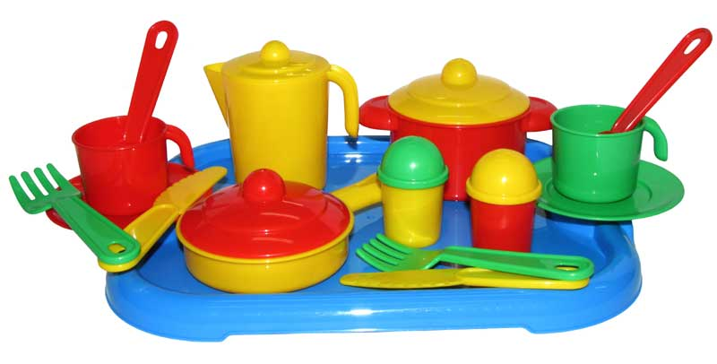

**Мой дом,мебель.**

**«НАШ ДОМ»**

Тук-тук-тук, тук-тук-тук! (ударяют, чередуя, кулачком о кулачок)

Молоток бери, мой друг!

Мы построим новый дом, (ставят рядом ладошки «стены»)

Есть окошко в доме том. (складывают указательные пальцы «палочкой»,

остальные соединяют «крышей»)

Есть ещё одно повыше,

Есть труба вверху на крыше. (мизинец отставляют в сторону – труба)

Дом готов, зовём гостей: (показывают оба указательных пальца)

«Проходите поскорей!» (делают приглашающий жест рукой)

**«МЕБЕЛЬ»**

Раз, два, три, четыре, (ритмично сжимают и разжимают

Много мебели в квартире. кулачки)

В шкаф повесим мы рубашку, (загибают пальчики, начиная с больших,

А в буфет поставим чашку. на каждое название мебели)

Чтобы ножки отдохнули,

Посидим чуть-чуть на стуле.

А когда мы крепко спали,

На кровати мы лежали

А потом мы с котом

Посидели за столом.

Чай с вареньем дружно пили. (ритмично попеременно хлопают в

Много мебели в квартире. ладоши и стучат кулачками)

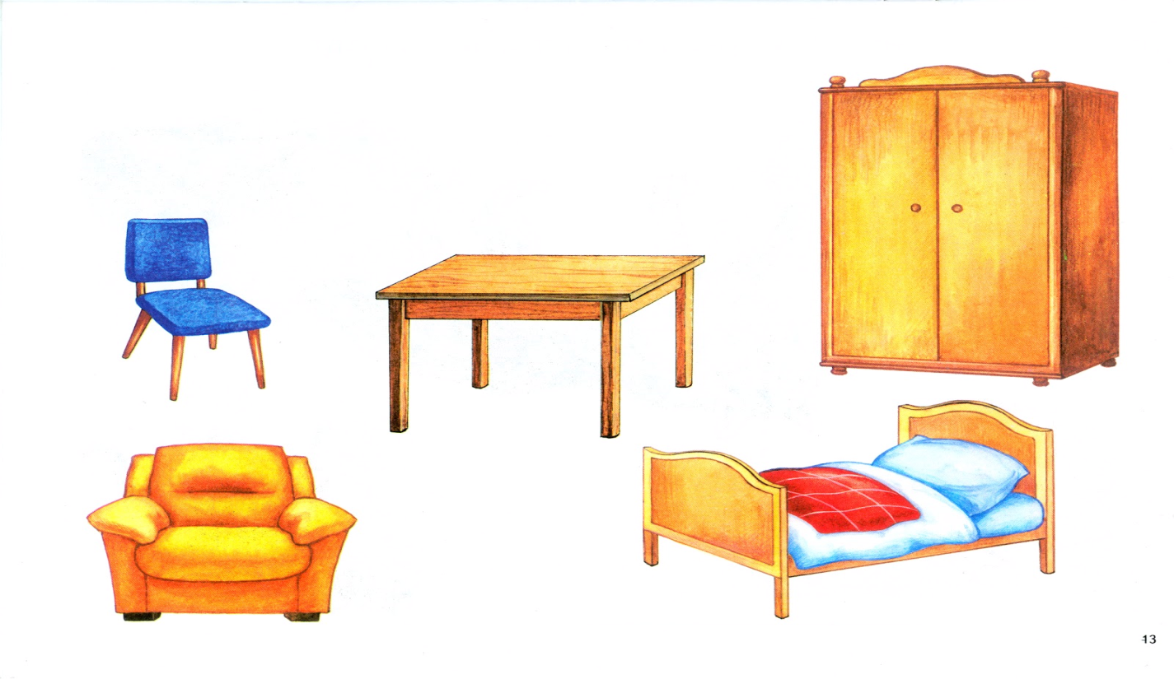

**Домашние животные.**

«**ДОМАШНИЕ ЖИВОТНЫЕ»**

Наша кошка из окошка (соединить все пальцы правой руки с большим.)

Наблюдает за дорожкой. (соединить все пальцы левой руки

с большим.)

Там гуляет очень злой (соединить все пальцы обеих рук

с большими.)

Пес – лохматый и большой. (правой рукой изобразить «собаку»:

большой палец поднять вверх,

указательный согнуть и прижать к

остальным пальцам.)

**«ПЕС И ЛОШАДЬ»**

Бежала лошадь по дороге, (перебираем пальцами по столу «бежим»)

Ей пес дворовый прыгнул в ноги, (пальцы сомкнуты, указательный согнуть,

большой направлен вверх)

Залаял громко пес пугливый, (хлопки)

А лошадь лишь тряхнула гривой. (потрясти кистями рук)

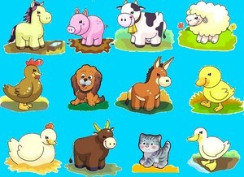

**Дикие животные.**

**« ДИКИЕ ЖИВОТНЫЕ»**

Я сейчас вам назову, (руки лежат на столе ладонями вниз, разводить и

соединять пальцы правой руки)

Кто живет в глухом лесу. (руки лежат на столе ладонями вниз,

разводить и соединять пальцы левой руки.)

Зайцы, белки, барсуки, (рука лежит на столе ладонью вниз)

Волк, медведи и ежи… ( поднимать и удерживать на весу каждый

палец, начиная с большого, сначала на правой

руке, затем на левой,край ладони

не отрывать от стола)

**«В НОРКЕ»**

Под березой на пригорке (растопырить пальцы, скрестить руки (дерево)

Старый еж устроил норку, (левая рука – в кулачок, ладонь правой прижата к

нему, пальцы растопырены (иголки).

Под листочками лежат (сомкнуть указательный и большой пальцы в

кольцо (листочки) на обеих руках.

Двое маленьких ежат. (сжать руки в кулачки (ежата).

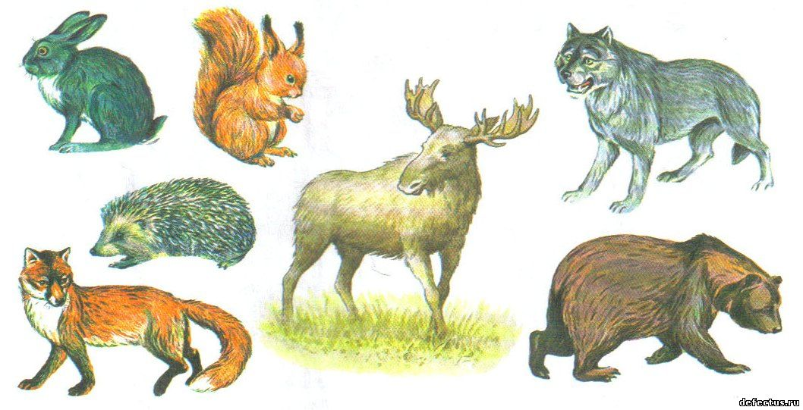

**Красавица-зима.**

**«ЗИМА»**

Падают первые с неба снежинки, (поднятые вверх руки медленно

опустить вниз, совершая легкие

колебательные движения пальцами.)

Легкие-легкие, словно пушинки, (соединить последовательно пальцы

обеих рук, начиная с больших.)

Медленно, плавно на землю ложатся, (соединенные вместе пальцы обеих

рук поворачивать то вверх, то вниз.)

Белым ковром под ногами искрятся. (положить ладони на стол, пальцы

широко развести в стороны: легко

барабанить пальцами по столу.)

«**СНЕЖИНКИ»**

Стою и снежинки в ладошку ловлю (ритмичные удары пальцами левой

руки,начиная с указательного,

по ладони правой руки)

Я зиму, и снег, и снежинки люблю. (ритмичные удары пальцами правой руки,

начиная с указательного,

по ладони левой руки)

Но где же снежинки? В ладошке вода! (на первый вопрос сжать кулаки, на

второй — разжать)

Куда же исчезли снежинки? Куда? (на первый вопрос сжать кулаки, на

второй — разжать)

Растаяли хрупкие льдинки-лучи... (мелкие потряхивания расслабленными

ладонями)

Как видно, ладошки мои горячи.



**Транспорт.**

**«ТРАНСПОРТ»**

Называть я транспорт буду: (ладони прижаты друг к другу: делать

перетирающие движения (вперед-назад).)

Поезд, лодка, самолет… (соединять последовательно большие,

указательные и средние пальцы обеих

рук между собой.)

Про автобус не забуду (соединить безымянные пальцы обеих рук)

И машину-вездеход (соединить мизинцы обеих рук.)

**«КОРАБЛИК »**

По реке плывёт кораблик, (прижимаем нижние части ладошек друг к другу,

верхние открыты - показываем "кораблик")  
Он плывёт издалека, (приставляем горизонтально левую руку к глазам -   
 "смотрим вдаль")  
На кораблике 4 очень храбрых моряка. (показать 4 пальца)

У них ушки на макушке, (приставляем обе ладошки к своим ушам)  
У них длинные хвосты, ( кончики пальцев обеих рук соединяем вместе и   
 далее медленно разводим руки в стороны)  
И страшны им только кошки, (показываем две открытые от себя ладошки, затем

Только кошки да коты! пальчики слегка сгибаем - получаются "коготки")

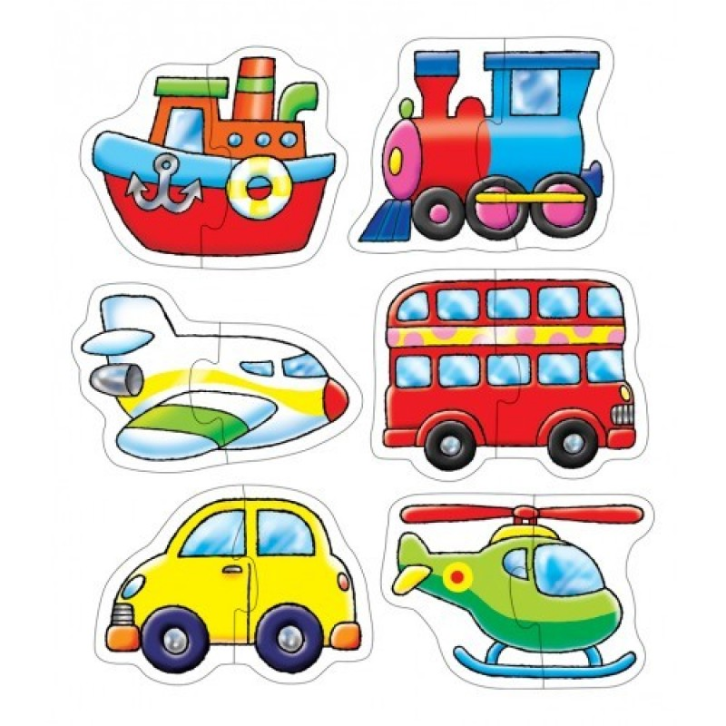

**Профессии.**

**«СТРОИТЕЛИ»**

Рядом с нами, за углом, (руки сжаты в кулаки, разжимать

пальцы правой руки, начиная с мизинца.)

Дружно строят новый дом: (руки сжаты в кулаки, разжимать пальцы

левой руки, начиная с мизинца.)

Каменщик, маляр, электрик, (сгибать пальцы правой руки,

начиная с большого.)

И сантехник (стукнуть кулаком правой руки

о ладонь левой.)

«**ПОВАР»**

Повар готовит обед, (ребром ладони правой руки стучать по

ладони левой руки.)

А тут отключили свет.

Повар леща берет (загибать большой палец правой руки.)

И опускает в компот.

Бросает в котел поленья, (загибать указательный палец правой руки.)

В печку кладет варенье.

Мешает суп кочерыжкой, (загибать средний палец правой руки.)

Угли бьет поварешкой. (загибать мизинец правой руки.)

Сахар сыплет в бульон (пальцы собрать в щепоть и как бы

сыпать сахар.

И очень доволен он! ( развести руки в стороны.)

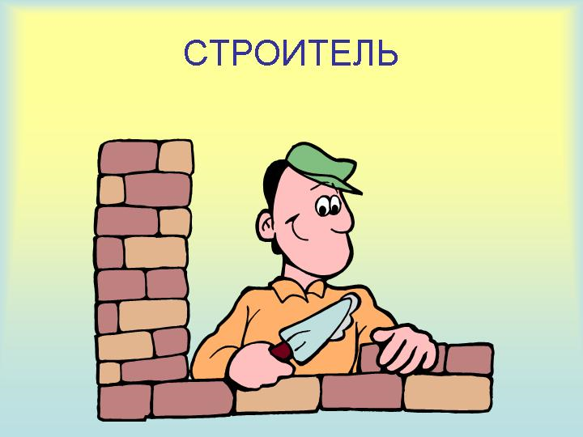 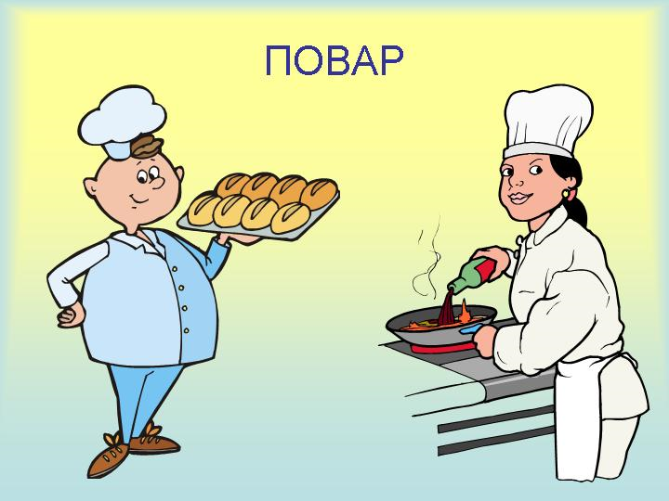

**Защитники Отечества.**

«ДЕНЬ ЗАЩИТНИКА ОТЕЧЕСТВА»

Сегодня праздник всех отцов,                       (сжимают и разжимают пальцы)

Всех сыновей, всех кто готов,                       (хлопают в ладоши)

Свой дом и маму защитить,                          (из ладошек делают «домик», руки прикладывают

к сердцу)

Всех нас от бед отгородить!                          (сжимают и разжимают пальцы)

**« СТАНЕМ ТАНКИСТАМИ»**

Танк наш движется вперед             (сжимаем и разжимаем кулачки с продвижением

вперед по поверхности бедра)

И мотор его ревет                            (стучим кулачком по кулачку)

Ы – Ы –Ы                                         (трем ладошку об ладошку)

Так мотор его ревет.                                    (стучим кулачком по кулачку)

Мы танкисты смелые,                     (отведение и привидение больших пальцев к

сжатым  кулачкам)

Бравые, умелые.           (хлопаем в ладоши)

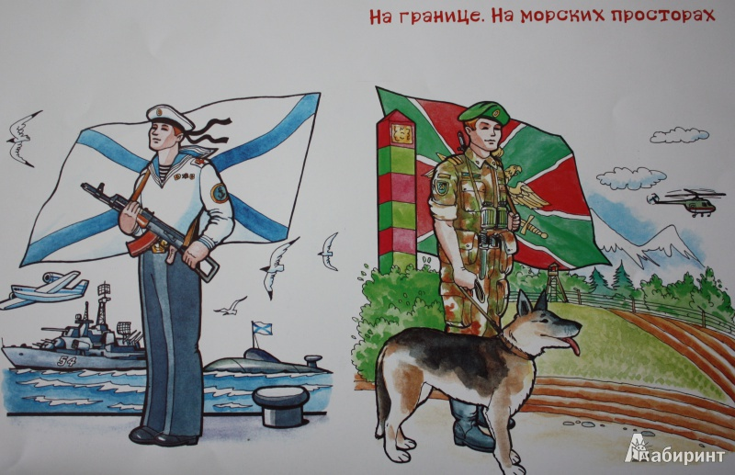

**Мамин праздник.**

**«НАШИ МАМЫ»**

Много мам на белом свете, (разводят руки в разные стороны, затем крепко

обхватывают себя за плечи)

Всех их очень любят дети!

Журналист и инженер (поочерёдно сгибают пальчики, начиная с

мизинца, сначала на

Повар, милиционер, одной, затем на другой)

Швея, кондуктор и учитель,

Врач, парикмахер и строитель –  
Мамы разные нужны ! (сжимают обе ладошки в «замочек»)  
  
Мамы разные важны!  (разводят руки, поднимают ладошками вверх)

«**БАБУШКА»**

Наша бабушка идет (хлопать ладонями по коленям поочередно

левой и правой руками)

И корзиночку несет. (пальцы слегка расставить и соединить их с

пальцами другой руки)

Села тихо в уголочек (сложить руки на коленях)

Вяжет деточкам чулочек (имитация вязания на спицах)

Вдруг котята прибежали( (мягким кистями рук выполнить движение

И клубочки подобрали. «кошечка»)

Где же, где ж мои клубочки, (развести руки в стороны)

Как же мне вязать чулочки? (выполнить движение «вязание на спицах)

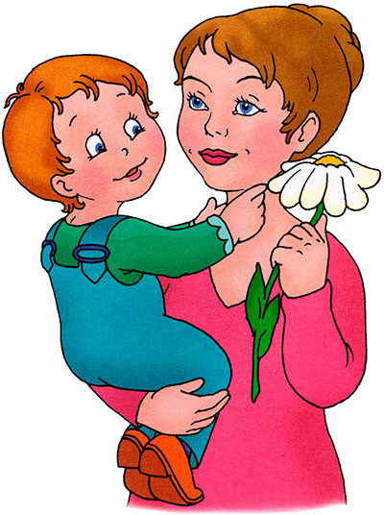 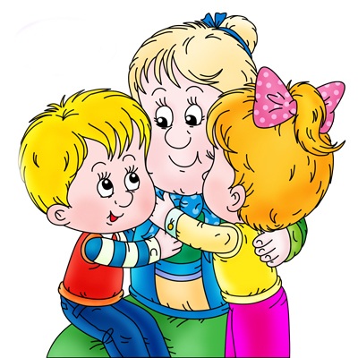

**Семья.**

«**БОЛЬШАЯ СЕМЬЯ»**

Как у нас семья большая (хлопки в ладоши и удары попеременно)

Да веселая:

Два у лавки стоят, (загнуть большие пальцы)

Два учиться хотят, (загнуть указательные пальцы)

Два Степана у сметаны — объедаются. (загнуть средние пальцы)

Две Дашки у кашки - питаются. (загнуть безымянные пальцы)

Две Ульки в люльке — качаются. (загнуть мизинцы)

**«МОЯ СЕМЬЯ»**

Этот пальчик - дедушка, (поочередное сгибание пальцев, начиная с

Этот пальчик - бабушка, большого)

Этот пальчик - папочка,

Этот пальчик - мамочка,

Этот пальчик - я,

Вот и вся моя семья! (по окончании покрутить кулачком)

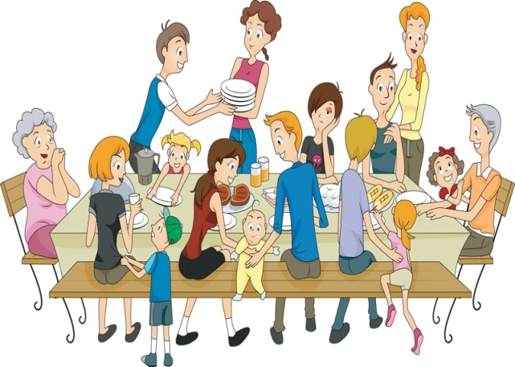

**Мой родной край.**

«ДЕРЕВЬЯ»

Всем в лесу на удивленье(трут ладони друг о друга)

Разные растут деревья: ( открывают ладони и растопыривают пальцы) Вот уперлась в небеса (соединяют локти – «ствол», раскрывают

Вся смолистая сосна. ладони – «крона»)

Распустила ветви-косы («фонарики» с движением сверху вниз)

Белоствольная береза.

Как во полюшке былинка, (показывают указательный палец, остальные

Тонкая растет осинка. – сжаты в кулак)

Дуб раскинул свои ветви, (вытягивают руки вверх, растопыривают

И не страшен ему ветер. пальцы)

Липа цветом зацвела, (собирают пальцы в щепотку – «бутон»)

Пчелок в гости позвала. (делают круговые вращения указательным

пальцем – пчелы летят)

Ель иголки распушила (опускают руки в стороны вниз,

растопыривают пальцы)

И грибочки все закрыла. (показывают гриб: указательный палец –

ножка, ладонь сверху – шляпка)

Шелестят листвой деревья, (трут ладони друг о друга – «шуршат»)

Словно разговор ведут (стряхивают ладони)

Руки-ветви распустили, (сцепляют большие пальцы рук, разводят

Птичек в гости к себе ждут. ладони в стороны – показывают птиц)

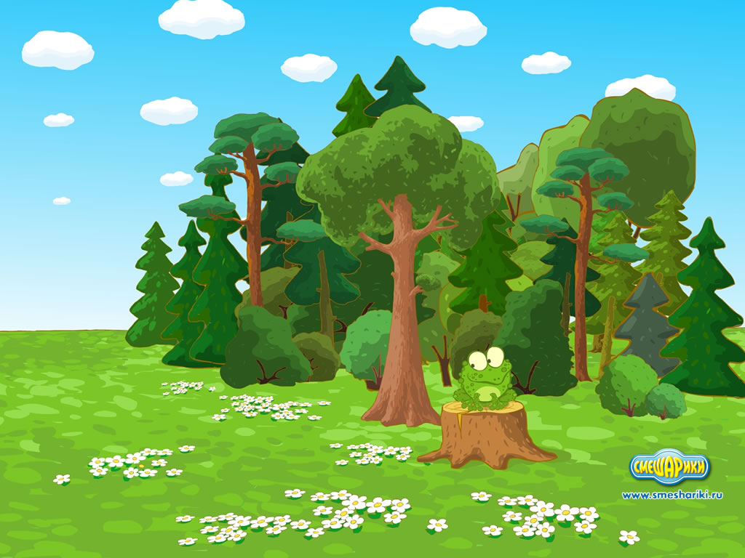

**Новый год.**

**«ЕЛОЧКА»**

Перед нами елочка (пальцы рук переплетены, из больших

пальцев – верхушка”елочки”)

Шишечки, иголочки, (кулачки указательные пальчики выставлены)

Шарики, фонарики , (шарики из пальцев рук, вниз, вверх)

Зайчики и свечки, (ушки из указательного и среднего пальцев,

обе ладони сложены, пальцы сжаты)

Звезды, человечки. (ладони сложены, пальцы расправлены,

средний и указательный пальцы стоят на

столе.)

**«НОВЫЙ ГОД»**  
Наступает Новый год! (хлопаем в ладоши)  
Дети водят хоровод (кисти сцеплены пальцами, руки вытянуты,

кисти вращаем внутрь-наружу)  
Висят на елке шарики, (поочередно соединяем пальцы на двух

руках, образуя шар)  
Светятся фонарики. (фонарики)  
Вот сверкают льдинки, (сжимать и резко разжимать кулаки

поочереди)  
Кружатся снежинки. (легко и плавно двигать кистями)  
В гости Дед Мороз идет, (пальцы шагают по коленям или по полу)  
Всем подарки он несет. (трем друг об друга ладони)  
Чтоб подарки посчитать, (хлопаем по коленям или по полу, одна рука

— ладонью, другая — кулаком, затем

меняем)  
Будем пальцы загибать: (по очереди массажируем каждый палец)  
1,2,3,4,5,6,7,8,9,10.

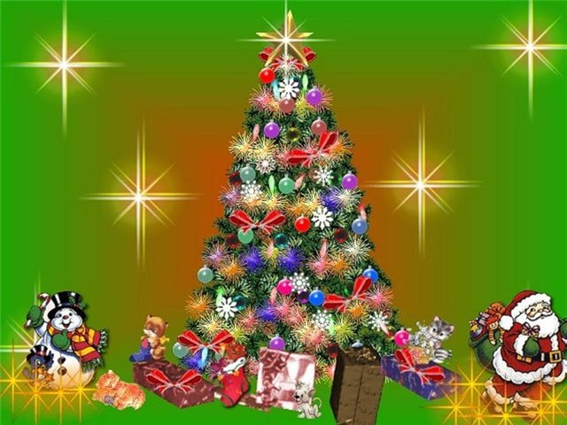

**Правила дорожного движения.**

**«СВЕТОФОР»**

Загорелся красный свет: (дети соединяют большой и указательные

пальцы обеих рук, изображая круг)

Стой на месте, хода нет! (два пальца: средний и указательный обеих

рук стоят на месте)

Желтый свет впереди: (дети соединяют большой и указательные

пальцы обеих рук, изображая круг)

Будь внимательный и жди! (два пальца: средний и указательный обеих рук

стоят на месте)

Никаких препятствий нет, (два пальца: средний и указательный обеих Когда горит зеленый свет! рук шагают по столу)

**«ПРАВИЛА ДОРОЖНОГО ДВИЖЕНИЯ»**

Дорожных правил очень много: (загибаем пальчики, начиная с мизинца.)  
Раз – внимание, дорога! Два – сигналы светофора  
Три – смотри, дорожный знак,  
А четыре – переход. Вот!  
Правила всем надо знать (указательным пальцем делаем круг около

И всегда их выполнять. загнутых пальчиков и грозим этим пальцем.)